И. Г. Третьякова¹, В. И. Лебедев²
¹ – Институт геологии и минералогии СО РАН, г. Новосибирск
itret@uiggm.nsc.ru
² – Тувинский институт комплексного освоения природных
ресурсов СО РАН, г. Кызыл, Республика Тыва

Благородные металлы (Au, Ag, Pt, Pd) в рудах
Ni-Co-As, Cu-Co-As и Co-As месторождений
Алтае-Саянской складчатой области

Одной из проблем изучения геохимии руд гидротермальных кобальтовых месторождений является выяснение особенностей распределения в них благородных металлов, являющихся одним из важных, а в ряде случаев и главных промышленных компонентов руд. В плане рассмотрения этой проблемы был выполнен литературный обзор по геохимии руд кобальтовых месторождений мира и проведен атомно-абсорбционный и пробирный анализы кобальтовых руд из Co-As, Cu-Co-As и Ni-Co-As месторождений Алтае-Саянской складчатой области (АССО).
Обзор геохимии кобальтовых руд из различных кобальтоносных провинций мира (Канадский щит, Скандинавия, Рудные горы, Тянь-Шань, Алтае-Саянская область, Марокко и др.) показал, что Au, Ag и ЭПГ установлены в них в промышленных количествах, но разные типы кобальтовых месторождений существенно отличаются по уровню содержаний благородных металлов и их количественным соотношениям.
Платина и палладий установлены в повышенных содержаниях только лишь на высокотемпературных Co-As месторождениях [1, 3, 4]. В промышленных количествах платина и палладий присутствуют на Co-Au-скарновом месторождении Куру-Тегерек в Киргизии. В рудах этого месторождения установлены порпецит (Au, Pd), поликсен (Pt, Fe), купро- и ферроплатина, паторит (PdHg), а также палладит (PdO), сперрелит (PtAg₂), куперит (PtS), нигглиит и др. Содержание платиноидов – до 5 г/т, Au – 13 г/т (среднее), Ag – 32 г/т (среднее). Повышенные содержания Pt и Pd установлены в рудах Co-As месторождения Акджилга-Чалкуйрюк в Восточном Алтае (Киргизия), где они достигали 1.2 г/т (Pt+Pd).
В повышенных количествах (n × 0.1 г/т) платина присутствует в рудах золото-кобальтового месторождения Никель-Плейт в Британской Колумбии. В более низкотемпературных типах кобальтовых месторождений, Ni-Co-As (пятиэлементных) и Cu-Co-As, значимых содержаний металлов платиновой группы пока установлено не было.
Золото и серебро в тех или иных количествах присутствуют во всех типах кобальтовых руд. Наиболее обогащены серебром руды Ni-Co-As месторождений (до n × 1 кг/т), на них отмечались самородки серебра до 14 т. Ниже содержания Ag в рудах Cu-Co-As (от 10 до 1000 г/т) и Co-As (1–200 г/т) месторождений. Содержания золота наиболее высоких значений достигают на высокотемпературных Co-As месторождениях – до n × 10 г/т (Акджилга, Куру-Тегерек, Никель-Плейт, Саякское и др.). Существенно ниже они для Ni-Co-As (0.1 – n × 1 г/т) и Cu-Co-As (<1 г/т).
В Алтае-Саянской складчатой области известны все типы гидротермальных кобальтовых месторождений: Co-As-скарновые (Владимировское, Каракульское и др.), Ni-Co-As (Хову-Аксы, Асхатингольское, Акольское, Кызылоюкское), Cu-Co-As (Могенбуреньское, Узунойское, Хараджульское и др.), а также Ni-Co-содержащие ртутные (Сагсайское) и свинцово-цинковые [2]. Проведенное изучение содержаний благородных металлов в кобальтовых рудах показало, что разные типы кобальтовых
месторождений специализированы на определенный комплекс этих элементов (табл.).
Наиболее высокие содержания металлов платиновой группы (Pt, Pd) установлены в рудах высокотемпературных Co-As месторождений (Владимировское, Каракуль). Минеральные формы нахождения этих элементов в рудах пока не установлены. Наиболее обогащены ими кобальтин-халькопиритовые разности руд (до 1.2 г/т Pt + Pd). Золото отмечается на всех типах кобальтовых месторождений, где его содержания не превышают первых г/т. Наиболее равномерно золото распределено в рудах Каракульского Co-As месторождения (0.03–3.2 г/т, среднее 1.6 г/т) и Co-содержащего ртутно-серебряного месторождения Сагсай в Западной Монголии. На Каракульском месторождении минеральная форма золота не установлена, на Сагсайском оно присутствует в виде тонкой вкрапленности в сульфидах. Золото ртутистое, содержания Hg достигают 11.65 мас. % (рис.).
Самородное золото установлено также в рудах Ховуаксинского и Асхатингольского Ni-Co-As и Хараджульского Cu-Co-As месторождений.
В больших количествах в рудах кобальтовых месторождений отмечается серебро. Оно наиболее характерно для Ni-Co-As месторождений, где его содержания достигают до n × 1 кг/т. Присутствует в рудах в виде сурьмянистого серебра (Акольское), серебросодержащих (до 18.6 мас. %) блеклых руд (Хову-Аксы, Асхатин-гол и др.) и галенита (до 0.34 мас. %). В меньших количествах серебро отмечается в рудах Co-As – 3–160 г/т, Cu-Co-As – 12–1200 г/т, где оно в большей мере связано с блеклыми рудами.

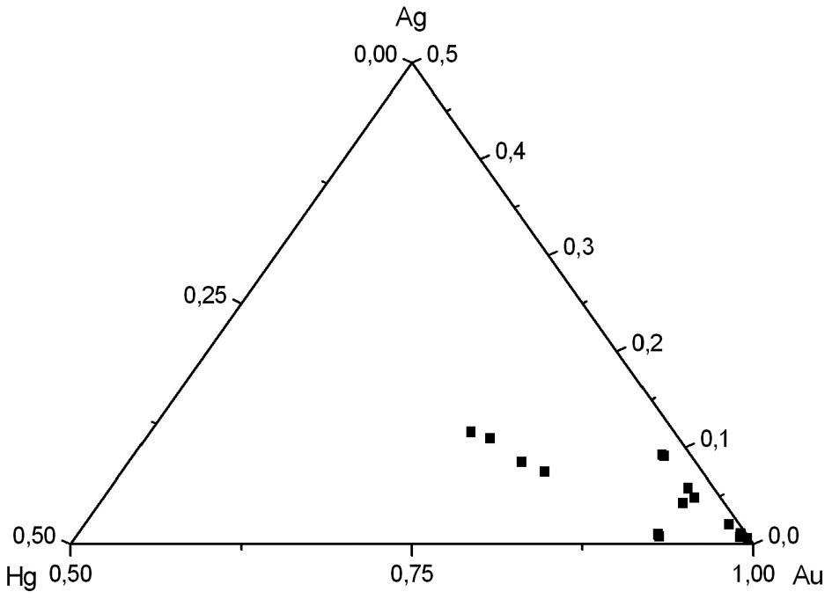
Рис. Состав золота Сагсайского проявления (мас. %).

Таблица
Содержания благородных металлов в рудах гидротермальных
кобальтовых месторождений АССО
по данным атомно-абсорбционного анализа
Месторождение | Тип | Регион | Au, г/т | Ag, г/т | Pt, г/т | Pd, г/т
Каракуль | Co-As | Алтай | 0.03–3.2 | 5.0–26 | до 0.15 | до 0.11
Владимировское | Co-As | Алтай | 0.043–0.54 | 4.3–160 | до 0.12 | до 1.08
Абаканское | Co-As | Хакасия | до 0.2 | до 3.1 | 0.01 | до 0.02
Могенбурен | Cu-Co-As | Тува | до 0.0058 | до 140 | – | –
Мерген-булак | Cu-Co-As | Монголия | до 0.024 | 12–1200 | – | –
Сергиевское | Cu-Co-As | Монголия | до 0.46 | до 34 | – | –
Хараджуль | Cu-Co-As | Хакасия | 0.45–1.2 | 84–493 | 0.01 | до 0.016
Хову-Аксы | Ni-Co-As | Тува | до 1 | до 290 | – | –
Асхатин-гол | Ni-Co-As | Тува | до 1 | 70–1700 | – | –
Акольское | Ni-Co-As | Тува | 0.015 | до n×1 кг/т | – | –
Сагсайское | Hg(Co-содер.) | Монголия | до 4.5 | до 140 | – | –
Таким образом, из анализа литературных данных и результатов, полученных авторами, можно сделать следующие выводы:
- Руды кобальтовых месторождений повсеместно обогащены благородными металлами.
- Co-As месторождения обогащены в основном Au, Pt и Pd, содержания которых достигают промышленных значений. Характерно, что Pt и Pd отмечаются, главным образом, на Co-Au-скарновых месторождениях, ассоциирующих с габброидными или габбро-диоритовыми интрузиями.
- Au и Ag характерны для Ni-Co-As руд, однако, для них устанавливается обратная корреляция по содержаниям в рудах. При концентрации серебра >1 кг/т (Кобальт в Онтарио, Конгсберг в Норвегии, месторождения Рудных Гор в Германии и Чехии, Акол в Туве) содержания золота не превышают 0.1 г/т. В рудах Ni-Co-As месторождений Бу-Аззер, Тамдрост, Агбар в Марокко, Хову-Аксы, Асхатин-гол и др. в Туве, где серебро присутствует в количествах n × 100 г/т, содержания золота достигают n × 1 г/т и более.
Работа выполнена при финансовой поддержке РФФИ (07-05-00803, 07-05-00988, 06-05-64789) и Минобрнауки (РНП. 2.1.1.702).

Литература
- Борисенко А. С., Лебедев В. И., Тюлькин В. Г. Условия образования гидротермальных кобальтовых месторождений. Новосибирск: Наука, 1984. 171 с.
- Лебедев В. И., Третьякова И. Г., Павлова Г. Г. Условия и возрастные рубежи формирования гидротермального кобальтового оруденения Алтае-Саянской орогенной области // Металлогения древних и современных океанов–2006. Условия рудообразования. Миасс: ИМин УрО РАН, 2006. С. 81–85.
- Тимофеева Т. С. Минералы платины и палладия в рудах золото-колчеданного месторождения // Записки ВМО, 1968. Серия 2. № 4. С. 461–469.
- Тимофеева Т. С. Особенности минерального состава руд месторождения Куру-Тегерек // Зап. Узб. Отд. ВМО, 1976. Ташкент: Фан. Вып. 29. С. 33–35.

